BAB III
ANALISIS DAN PERANCANGAN

Analisis

Identifikasi Masalah
Tanaman Padi (Oryza sativa) merupakan makanan pokok masyarakat Indonesia. Seiring bertambahnya jumlah penduduk, konsumsi beras oleh masyarakat Indonesia meningkat dari tahun ke tahun. Kebutuhan pokok seperti tanaman padi dapat tercukupi dengan para petani padi dan juga lahan serta cuaca yang mendukung dalam proses pertanian. Masalah yang timbul di tengah proses pertanian tersebut, mulai dari hama hingga kondisi cuaca yang kadang tak menentu. Kondisi ini membuat para petani mengalami gagal panen hingga kerugian yang cukup besar. Sebagian besar penyakit tersebut tidak bisa dideteksi sejak awal. Dikarenakan kurang terlihatnya ciri-ciri penyakit tersebut. Penyakit tersebut biasanya terdeteksi setelah gejala-gejala timbul secara berkala. Sehingga para petani harus menanggulangi hal tersebut agar tidak mengalami kerugian besar.
Penyakit tersebut biasanya dideteksi secara manual dengan mengenal gejala-gejala mulai dari daun rusak, tidak tumbuh sempurna hingga tidak mengeluarkan biji padi. Namun hal tersebut biasanya memakan waktu lama atau menunggu gejala timbul secara jelas sampai dapat ditentukan penyakit apa yang menyerang tanaman padi tersebut. Permasalahan penelitian yang peneliti ajukan saat ini dapat diidentifikasi permasalahannya sebagai berikut :
- Identifikasi penyakit daun padi masih dilakukan secara manual atau tanpa bantuan alat apapun, sehingga deteksi penyakit tanaman daun padi yang dilakukan kurang efektif.
- Petani memberikan pestisida secara menyeluruh yang memakan biaya cukup besar dikarenakan kurangnya alat bantu yang bisa mengklasifikasikan penyakit daun tanaman padi secara akurat.
Jadi permasalahan saat ini yang terjadi pada deteksi penyakit daun tanaman padi ialah kurangnya alat bantu penanganan penyakit daun padi yang tepat guna membantu para petani mengidentifikasi penyakit padi. Sehingga petani menggunakan banyak jenis pestisida yang memakan biaya cukup besar untuk menanggulangi penyakit yang menjangkit daun tanaman padi. Hal ini pula yang menyebabkan kurang maksimalnya hasil pertanian tanaman padi.

Pemecahan Masalah
Berdasarkan permasalahan yang ditemukan, maka peneliti melakukan sebuah penelitian sebuah algoritma yang dinilai mampu membantu mengklasifikasikan penyakit daun tanaman padi secara efektif guna memberikan bantuan kepada para petani padi dalam mengidentifikasi penyakit daun tanaman padi. Dimana identifikasi penyakit daun tanaman padi berdasarkan foto saja.

Perancangan

Perancangan Sistem CNN
Pada penelitian penerapan metode CNN untuk mengklasifikasikan penyakit daun tanaman padi terdapat 3 proses yang dilakukan yaitu pre-processing, process dan post-processing yang tergambarkan beberapa tahapan yaitu sebagai berikut :
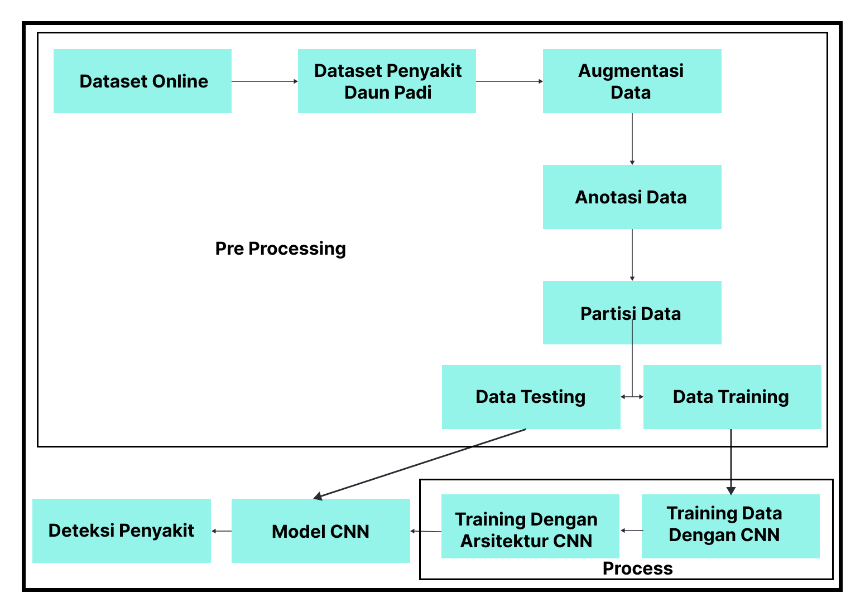
Gambar 3. 1 Block Diagram Alur Sistem CNN

Data Set
Dataset merupakan suatu istilah informal yang merujuk pada kumpulan data yang akan dikelola dan digunakan untuk klasifikasi suatu data.Data set pada penelitian ini menggunakan data set yang diambil dari Mendeley (https://data.mendeley.com/datasets/fwcj7stb8r/1). Rincian penggunaan data set ini sebagai berikut :
Tabel 3. 1 Dataset Penyakit Daun Tanaman Padi
Jenis Penyakit | Jumlah Data Set
Blas | 630
Hawar Daun Bakteri (Bacterial Blight) | 500
Bercak Coklat (Browspot) | 500

Data set diatas digunakan untuk proses training dan testing. Berikut adalah Contoh dari beberapa dataset yang akan digunakan :
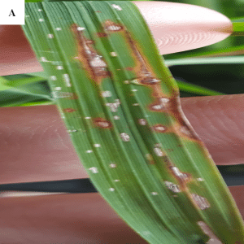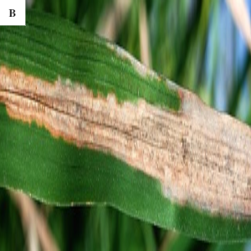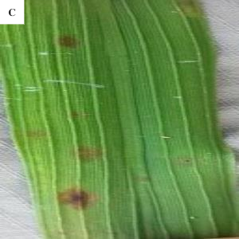
Gambar 3. 2 (A) Blas (B) Bacterial Leaf Blight (C) Brownspot

Augmentasi Data
Pada perancangan Augmentasi data adalah proses memperluas himpunan data untuk meningkatkan kinerja model dengan menghasilkan berbagai bentuk gambar. Ini juga berguna dalam mengurangi masalah overfitting dalam model selama tahap pelatihan. Masalah overfitting terjadi ketika ada kebisingan atau kesalahan acak, daripada hubungan yang mendasarinya. Dengan bantuan augmentasi data, lebih banyak gambar dihasilkan dari setiap gambar untuk melatih model karena beberapa pola yang tidak relevan dapat terjadi selama proses pelatihan modelnya. Untuk operasi augmentasi data digunakan beberapa teknik yaitu, rotasi, flip horizontal dan vertikal , memberikan brightness, gausian noise dan identifikasi warna daun.
Identifikasi warna daun padi dilakukan supaya warna daun teridentifikasi secara baik tanpa ada bias dari sisa pestisida maupun endapan air hujan yang ada pada daun. Block diagram sub augmentasi data
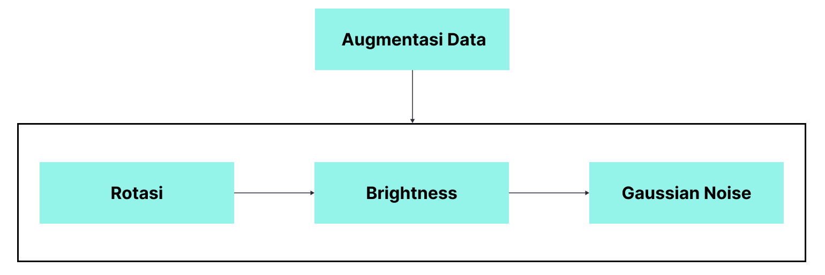
Gambar 3. 3 Augmentasi Data
Rotasi
Pada proses augmentasi data, pertama dilakukan proses rotasi. Rotasi dilakukan sebesar 180 derajat. Dengan rumus :
M = cv2.getRotationMatrix2D((centerX, centerY), 90, 1.0)

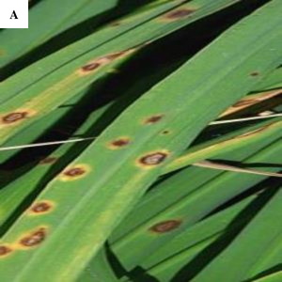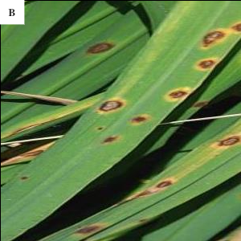
Gambar 3. 4 (A) Gambar Asli (B) Gambar Dirotasi 180 derajat
Brightness
Selanjutnya dilakukan proses pemberian brightness pada gambar. Dengan rumus :
- Untuk menambahkan kecerahan
M = np.ones(rotated.shape, dtype='uint8') * 75

- Untuk mengurangi kecerahan
img_dark = cv2.subtract(rotated, M)
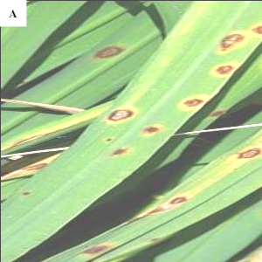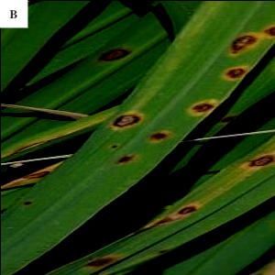
Gambar 3. 5 (A) Gambar ditambahkan kecerahan (B) Kecerahan pada gambar dikurangi
Brightness dilakukan dengan cara ditambahkan atau dikurangi, hasil optimal untuk melihat pola apabila brightness nya di kurangi.
Gausisian Noise
Yang terakhir pada proses augmentasi adalah gaussian noise. Dengan rumus :
- Untuk memberikan gaussian noise
gauss = np.random.normal(0,1,img_bright.size)
gauss = gauss.reshape(img_bright.shape[0],img_bright.shape[1],img_bright.shape[2]).astype('uint8')
# Add the Gaussian noise to the image
img_gauss = cv2.add(img_bright,gauss)
- Untuk menghapus Gaussian noise
denoised1=cv2.fastNlMeansDenoising(img_dark, None, 10,10)

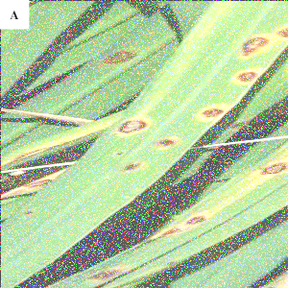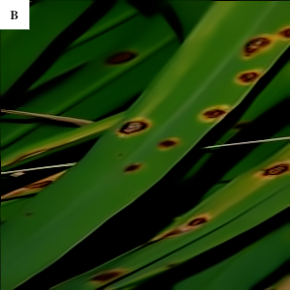
Gambar 3. 6 (A) Gambar diberikan Gaussian Noise (B) Gaussian pada gambar dikurangi
Setelah proses brightness dilakukan proses gaussian noise. Pada gaussian noise juga dilakukan proses penambahan gaussian noise dan juga pengurangan gaussian noise, maka diputuskan menggunakan pengurangan gaussian noise. Hal ini diputuskan karena setelah pengurangan gaussian noise gambar menjadi lebih optimal dan mengurangi noise.

Anotasi Data
Anotasi gambar memainkan peran kunci dalam pelabelan posisi dan kelas bintik-bintik objek dalam penyakit dan gambar yang sehat untuk deteksi objek multikelas. Dalam computer vision. Proses anotasi data melibatkan manusia yang secara manual melakukan tugas ini atau menggunakan algoritma komputer untuk melakukan anotasi secara otomatis. Anotasi data dapat berupa berbagai jenis informasi, tergantung pada jenis data yang sedang diolah. Contohnya, dalam pengenalan objek pada gambar, anotasi data dapat mencakup lokasi dan klasifikasi objek dalam gambar. Dalam pemrosesan teks, anotasi data bisa berupa pengindeksan entitas seperti nama orang, tempat, tanggal, dan topik tertentu.
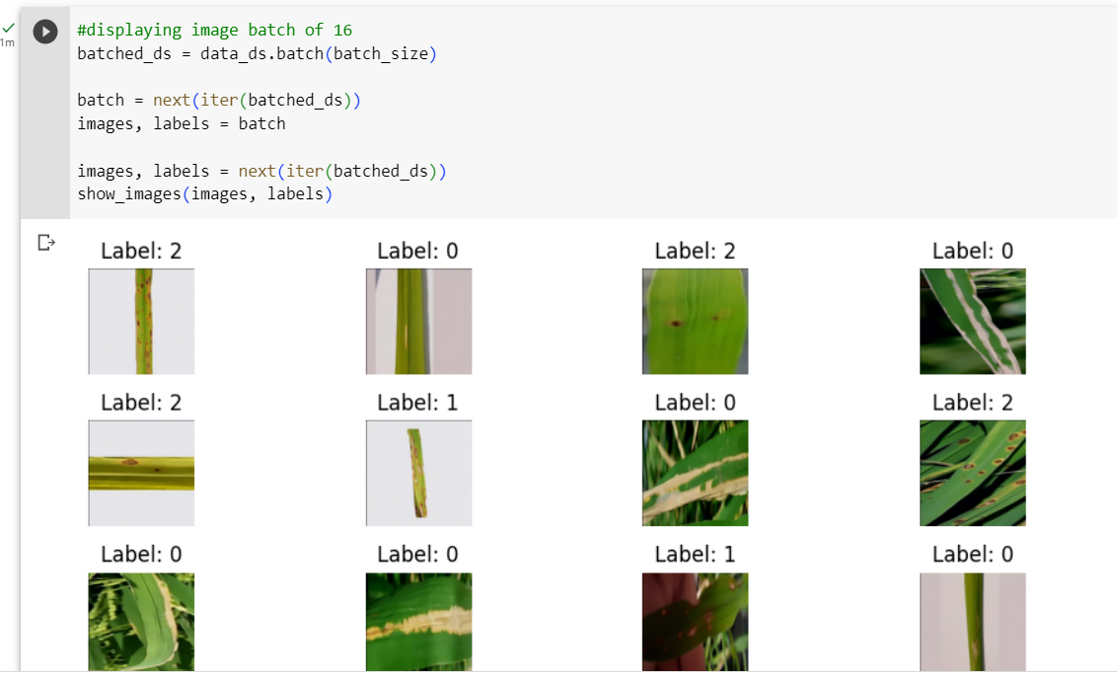
Gambar 3. 7 Anotasi Data

Partisi Data
Partisi data merupakan proses pemecahan data set menjadi 2 bagian, yaitu data training dan data testing. Data training nantinya akan digunakan untuk melatih algoritma dalam mencari model yang sesuai, sedangkan data testing akan dipakai untuk menguji dan mengetahui performa model yang didapatkan pada tahapan testing. Data dibagi dengan perbandingan 75% untuk data training dan 25% untuk data testing.
Tabel 3. 2 Pembagian Dataset
Jenis Data | Data Training (75%) | Data Testing (25%)
Blas | 473 | 157
Hawar Daun Bakteri | 375 | 125
Brownspot | 375 | 125
Total | 1223 | 407

Pada proses partisi data penulis melakukan beberapa ujicoba perbandingan untuk proses partisi data. Dari percobaan yang dilakukan dan hasilnya dituliskan pada tabel 3.3 maka penulis untuk proses training menggunakan perbandingan partisi data sebesar 75% data training dan 25% data testing dikarenakan pada perbadingan ini menghasilnya validasi loss paling kecil serta memiliki akurasi yang baik.
Tabel 3. 3 Perbandingan Partisi Data
No | Jumlah Data | Perbandingan Partisi Data | Jumlah Epoch | Validasi Loss | Validasi Akurasi
1. | 1630 | 90% : 10% | 30 | 0.8996 | 0.8494
2. | 1630 | 75% : 25% | 30 | 0.7853 | 0.8741
3. | 1630 | 80% : 20% | 30 | 0.7941 | 0.8792
4. | 1630 | 60% : 40% | 30 | 1.0510 | 0.8442

Data Training
Pada fase ini data diproses atau dilatih oleh CNN untuk mengenali penyakit tanaman daun padi melalui data set yang telah terpartisi menjadi data untuk training penyakit. Pada tahap pelatihan dilakukan pembelajaran terhadap citra, kemudian dibuat model yang akan disimpan untuk digunakan selama pengujian. Pemodelan adalah proses membentuk data gambar untuk mengidentifikasi objek dan mengklasifikasikankannya sesuai dengan kelasnya. (Ibrahim et al., 2022)
Convolutional Neural Network (CNN) termasuk dalam supervised learning, yang mengenali gambar dengan mengajarkan data gambar dan menargetkan variabel gambar. Lapisan convolutional pada CNN membantu jaringan saraf CNN untuk mengenali daun padi berdasarkan atribut yang dimilikinya. Jaringan saraf dapat mengenali gambar daun padi berdasarkan piksel pada gambar. Convolutional menggunakan filter untuk mengidentifikasi atribut gambar. Pada proses konvolusi ini dilakukan perkalian matriks pada area filter dan citra daun. (Rozaqi et al., 2021)
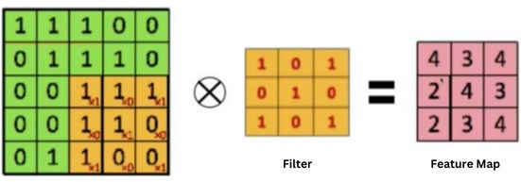
Gambar 3. 8 Proses konvolusi
Setelah konvolusi, dilanjutkan dengan proses max pooling. Pooling adalah proses yang digunakan untuk mendapatkan gambar dengan piksel yang lebih kecil tetapi tetap mempertahankan informasi gambar. Proses penggabungan ditunjukkan pada Gambar 3.9, dimana pada suatu area citra dengan luas piksel tertentu, penggabungan dilakukan dengan memilih salah satu piksel terbesar. Proses ini sangat berguna karena dapat memperkecil ukuran setiap citra dan mempercepat proses klasifikasi.
Penggabungan tersebut ditunjukkan pada Gambar 3.9. Pada area citra dengan rentang piksel tertentu, penggabungan dilakukan dengan memilih salah satu piksel terbesar. Proses ini sangat bermanfaat karena dapat memperkecil ukuran setiap citra dan mempercepat proses klasifikasi. Pada penelitian ini digunakan citra dengan dimensi 300 x 300 x 3 yang berarti citra tersebut berukuran 300 x 300 dan citra ini memiliki tiga kanal yaitu merah, hijau dan biru (RGB). Gambar majalah pertama kali digabungkan dengan filter. Ini kemudian digabungkan untuk mengurangi resolusi gambar dengan tetap menjaga kualitas gambar. Joint yang digunakan adalah joint terbesar pada citra masukan.
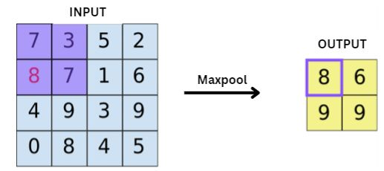
Gambar 3. 9 Proses Pooling pada CNN
Proses selanjutnya adalah full connected layer sepenuhnya untuk dilukan flatten dalam proses ini. Tujuan dari Flatten adalah untuk mengonversi peta fitur yang dihasilkan ke format vektor. Gambar 3.10 menjelaskan bahwa citra masukan (input image) melalui proses konvolusi untuk mendapatkan peta fitur dalam arti mengenali fitur atau properti dari citra tersebut. Kemudian hasil konvolusi ini dilakukan pooling maksimal untuk memperkecil ukuran citra dan mempercepat proses klasifikasi data. Akhirnya, hasil perakitan yang maksimal terintegrasi penuh ke dalam proses lapisan perakitan. 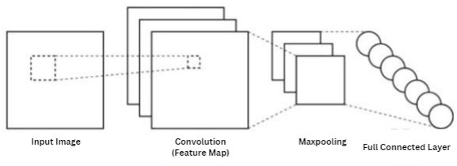
Gambar 3. 10 Arsitektur Algoritma Convolutional Neural Network

Model Telah Di Training
Pada fase ini data telah diproses atau dilatih oleh CNN untuk mengenali penyakit tanaman daun padi melalui data set yang diberikan sehingga model yang telah didapatkan dapat menganalisa penyakit dengan algoritma CNN. Untuk tahap yang selanjutnya guna melakukan deteksi penyakit menggunakan algoritma CNN dapat dilakukan dengan acuan model yang telah ditraining pada tahap ini.

Deteksi Penyakit
Pada fase deteksi penyakit ini, adalah fase dimana penyakit telah diidentifikasi oleh sistem sehingga system memberikan hasil berdasarkan pengolahan data image. Data yang digunakan pada fase ini adalah data testing yang telah terpartisi pada proses yang sebelumya. Sehingga data yang digunakan merupakan bagian dari data set yang telah dipilah menjadi data testing. Data testing disini berfungsi untuk menguji model yang telah ditraining pada proses yang sebelumnya.

Perancangan Sistem Website

Perancangan Use Case
Dibawah ini merupakan rancangan website yang digunakan sebagai pengujian hasil penelitian :
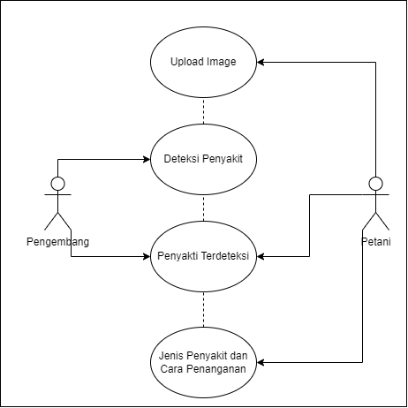
Gambar 3. 11 Use Case

Perancangan User Interface / Mock-up aplikasi
Dibawah ini merupakan rancangan website yang digunakan sebagai pengujian hasil penelitian :
- Landing Page
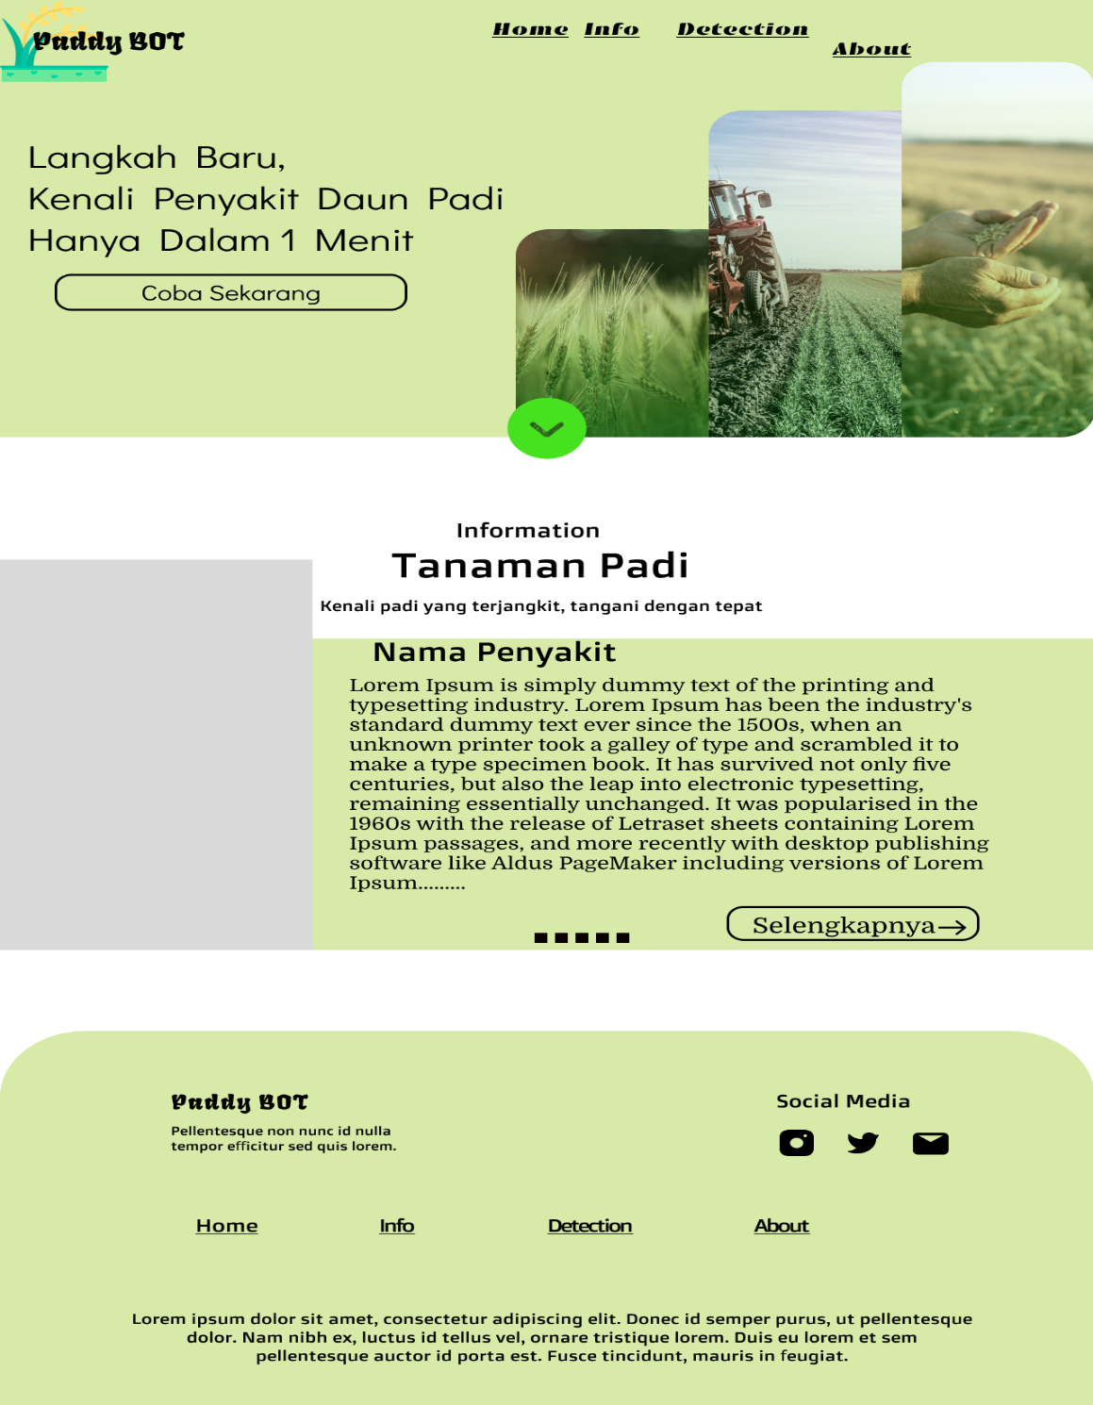
Gambar 3. 12 Landing Page
- Halaman Info
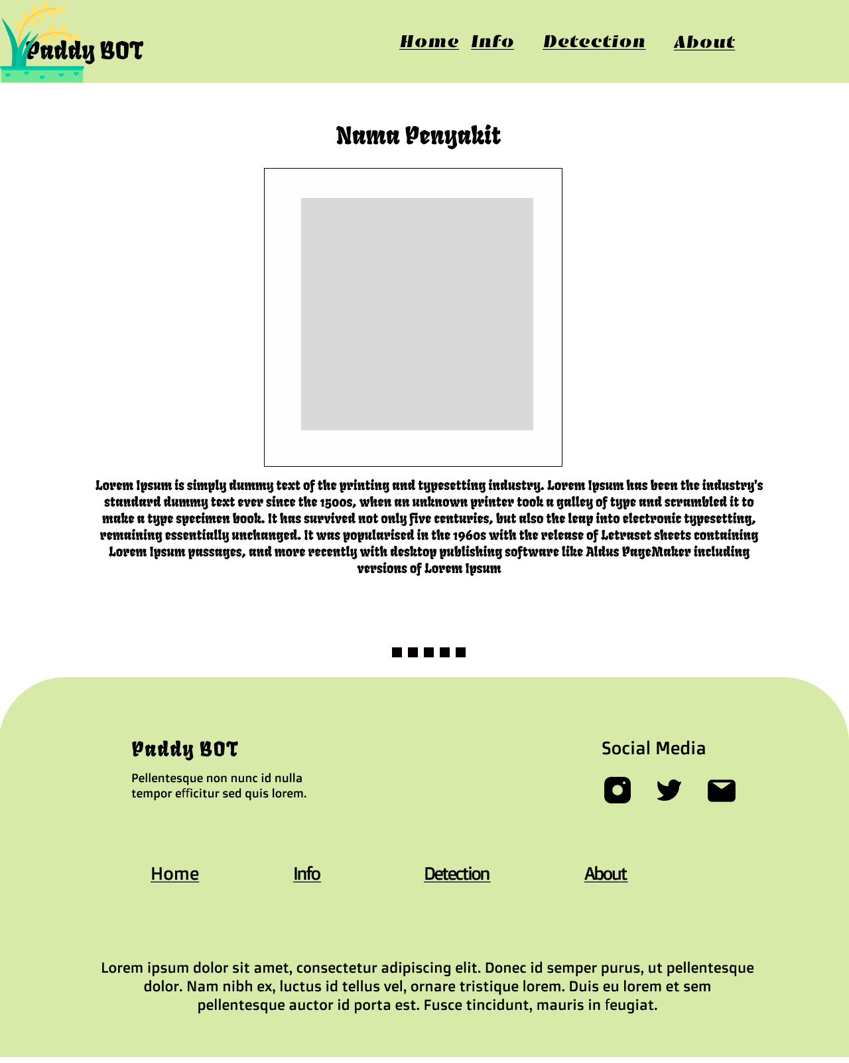
Gambar 3. 13 Halaman Info

- Halaman Deteksi
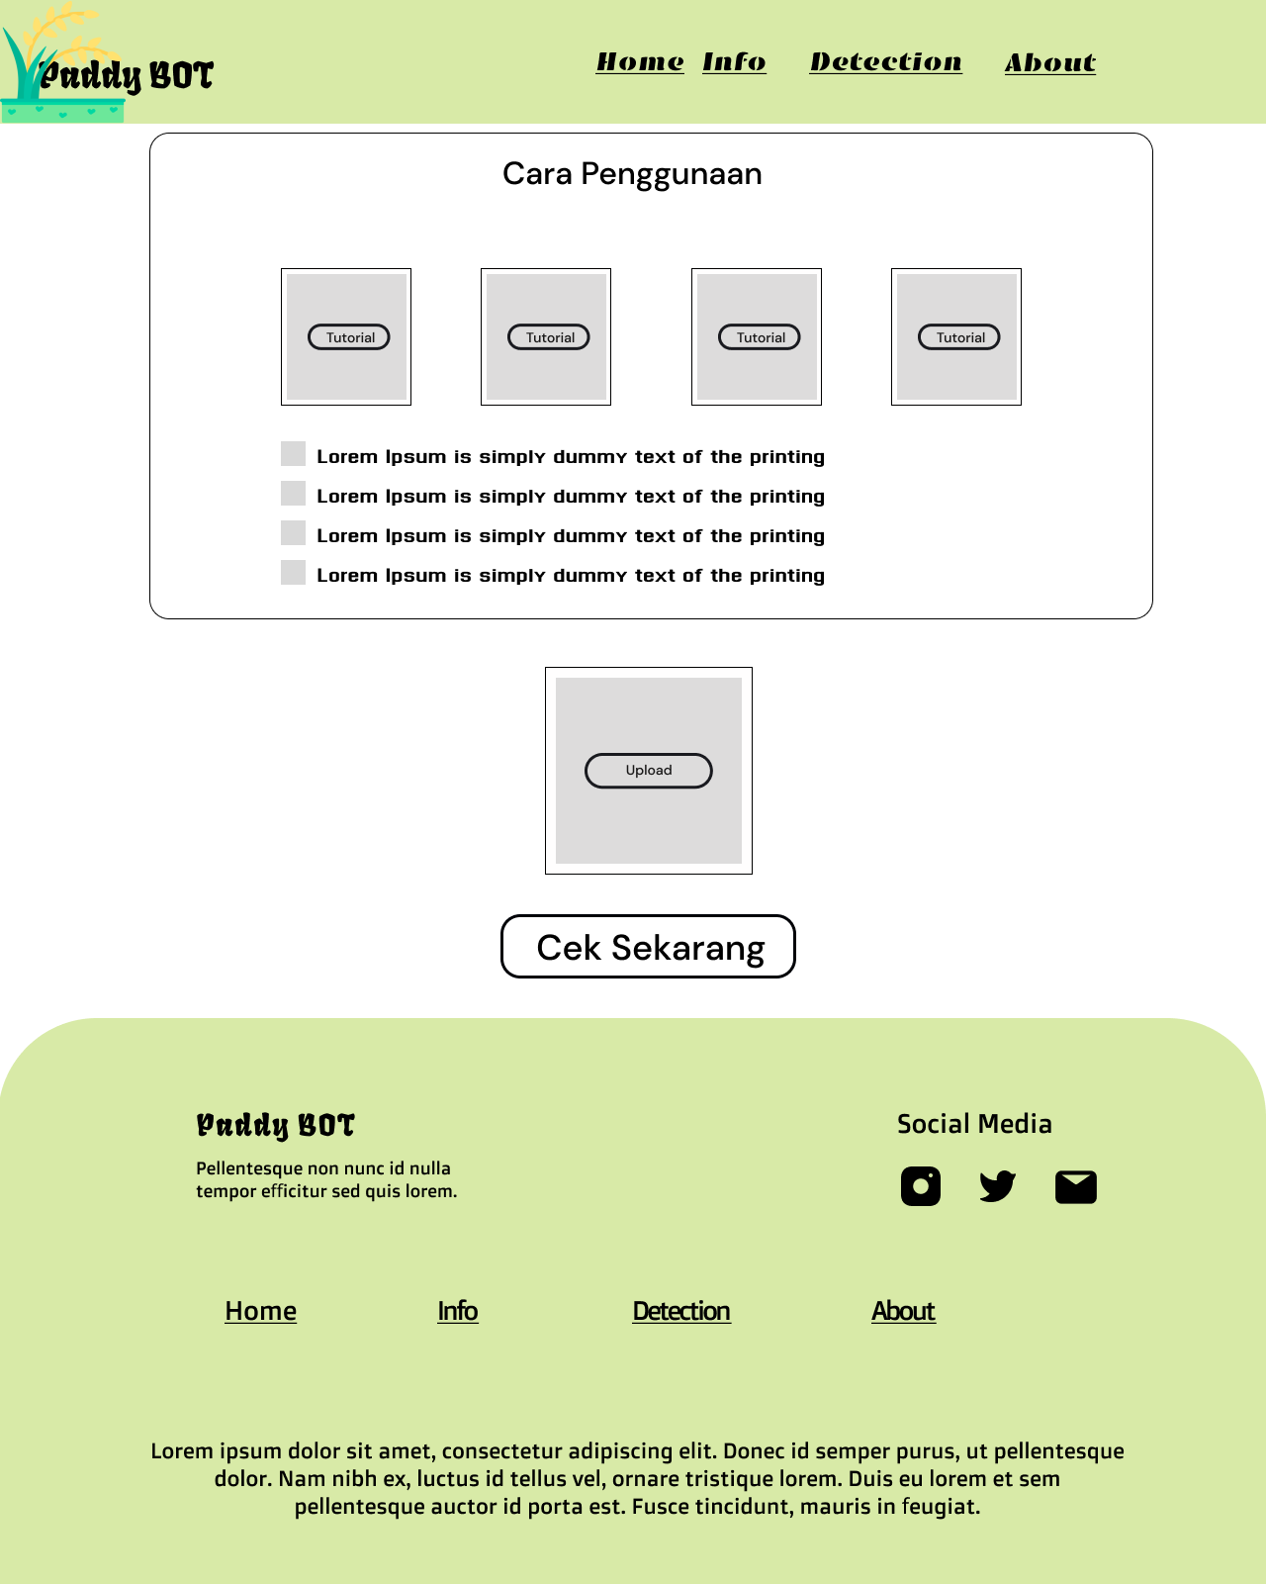
Gambar 3. 14 Halaman Deteksi

- Halaman Hasil Deteksi
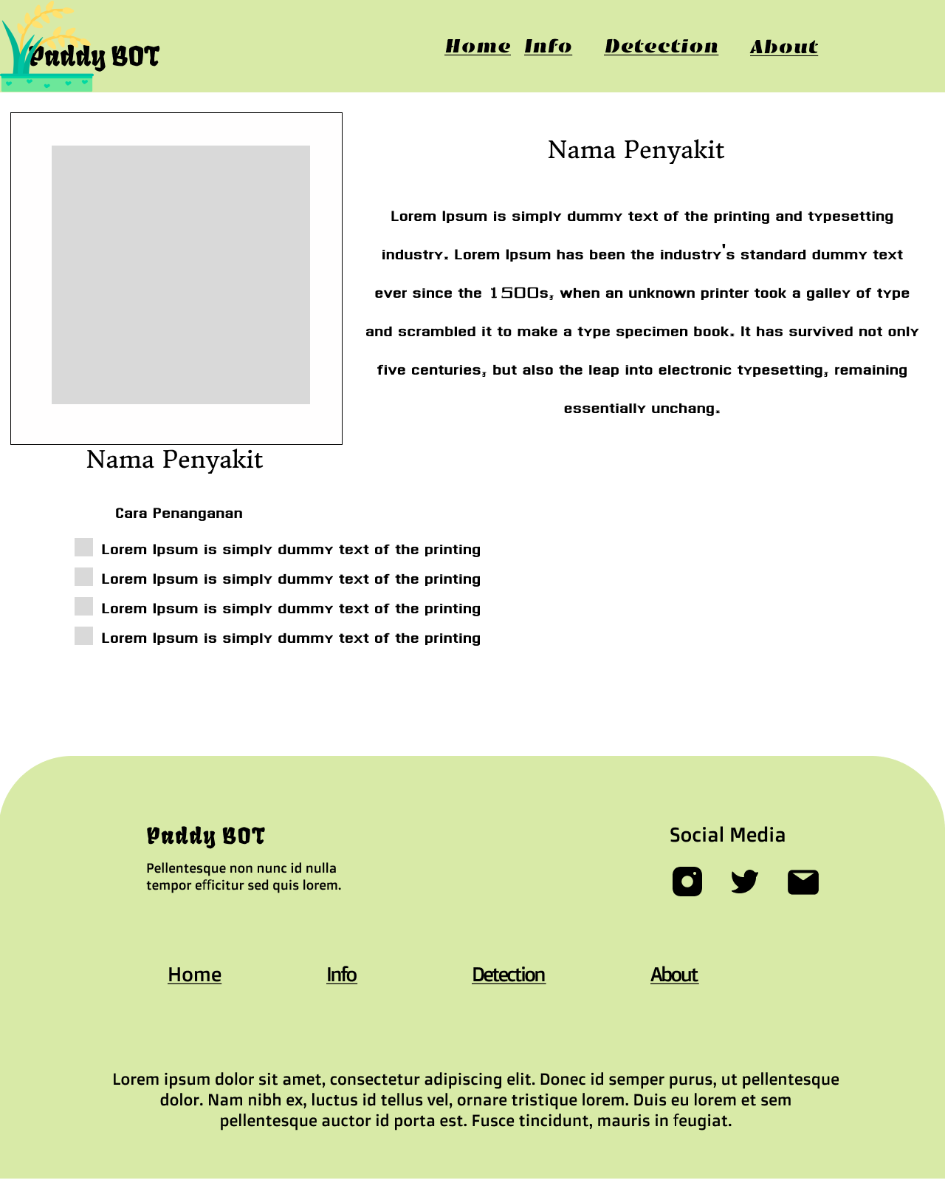
Gambar 3. 15 Halaman Hasil Deteksi

- Halaman About
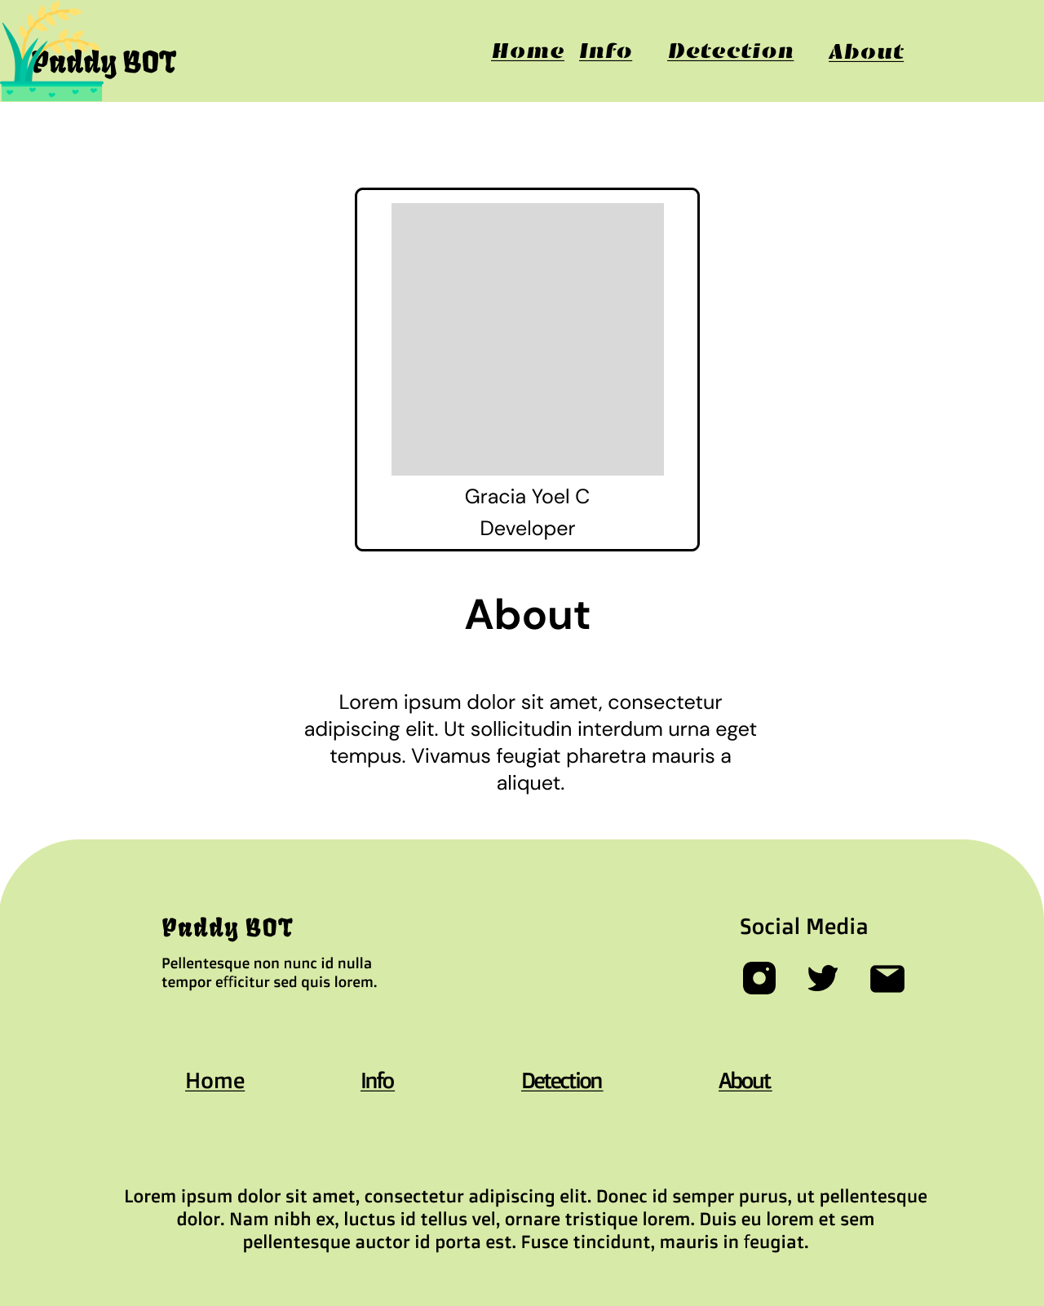
Gambar 3. 16 Halaman About

Rancangan Pengujian
Pada rancangan pengujian menjelaskan tentang bagaimanakah rencana pengujian yang akan dilakukan. Metode yang digunakan contohnya white box, black box, grey box dan lain-lain.
Dalam penelitian ini menggunakan dua pengujian yaitu :
  - Black Box
Pengujian black box merupakan metode perancangan sistem berdasarkan spesifikasi perangkat lunak. Fokus pengujian adalah pada output yang dihasilkan ketika input yang dipilih dan kondisi eksekusi terpenuhi. Pengujian ini digunakan untuk menguji kelayakan pada sistem yang telah dibangun.Pengujian ini untuk menguji kelayakan dari aplikasi yang dibangun.
  - Confusion Matrix,
Confusion matrix merupakan teknik yang digunakan untuk mengukur tingkat kebenaran atau keberhasilan dari model yang digunakan untuk deteksi dini penyakit kulit. Confusion matrix adalah tabel yang terdiri dari jumlah baris data uji yang diprediksi oleh model klasifikasi benar atau salah. Tabel ini diperlukan untuk mengukur kinerja model klasifikasi(Liliana Swastina, 2013). Pada pengujian confussion matrix memiliki empat kombinasi nilai prediksi dan nilai aktual yang berbeda, seperti berikut :

Tabel 3. 4 Perhitungan Confusion Matrix
 |  | Aktual
 |  | Terdeteksi Penyakit Daun Tanaman Padi | Tidak Terdeteksi Penyakit Daun Tanaman Padi
Prediksi | Terdeteksi Penyakit Daun Tanaman Padi | TP | FP
Prediksi | Tidak Terdeteksi Penyakit Daun Tanaman Padi | FN | TN
Keterangan :
- TP : True Positive
Merupakan data positif yang terprediksi benar. Pada penelitian ini, gambar atau foto penyakit daun tanaman padi dan dari model yang dibuat gambar atau foto tersebut terprediksi penyakit daun tanaman padi.
- FP : False Positive
Merupakan data negatif yang terprediksi sebagai data positif. Pada penelitian ini, gambar atau foto bukan penyakit daun tanaman padi tetapi dari model yang dibuat gambar atau foto tersebut terprediksi penyakit daun tanaman padi.
- FN : False Negative
Merupakan data positif yang terprediksi sebagai data negatif. Pada penelitian ini, gambar atau foto penyakit daun tanaman padi tetapi dari model yang dibuat gambar atau foto tersebut tidak terprediksi penyakit daun tanaman padi.
- TN : True Negative
Merupakan data negatif yang terprediksi benar. Pada penelitian ini, gambar atau foto bukan penyakit daun tanaman padi dan dari model yang dibuat gambar atau foto tersebut tidak terprediksi penyakit daun tanaman padi.
Setelah mendapat hasil dari confusion matrix maka dapat dihitung akurasinya. Menurut (Permadi, 2020) akurasi menggambarkan seberapa akurat sistem mengklasifikasikankan data dengan benar. Dengan kata lain, nilai akurasi merupakan perbandingan antara data yang terprediksi dengan benar dengan seluruh data. Nilai akurasi dapat diperoleh dengan rumus
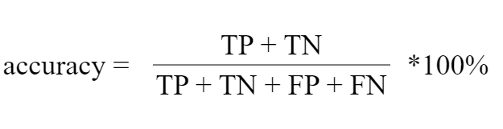
Gambar 3. 17 Rumus Akurasi
Lalu menurut (Evy, 2018) untuk membuktikan keberhasilan model dalam memprediksi kebenaran positif dibandingkan keseluruhan data positif dapat diperhitungkan dengan uji sensitifitas.
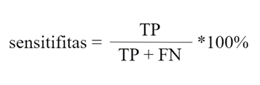
Gambar 3. 18 Rumus Uji Sensitifitas
Dan untuk membuktikan keberhasilan model dalam memprediksi kebenaran negatif dibandingkan keseluruhan data negatif dapat diperhitungkan dengan uji spesifikasi.
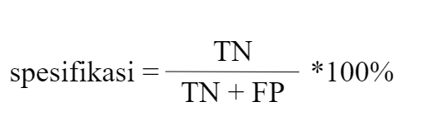
Gambar 3. 19 Rumus Uji Spesifikasi

